Открытие

Стены Свободного Творчества

24 сентября 2014 года мне и другим ученикам нашей школы удалось побывать на открытии «Стены Свободного Творчества» на Главной улице. Мы увидели соревнования по экстремальным видам спорта, участвовали в мастер-классах по граффити. Мне понравилось это мероприятие, и я уверен всем остальным тоже.

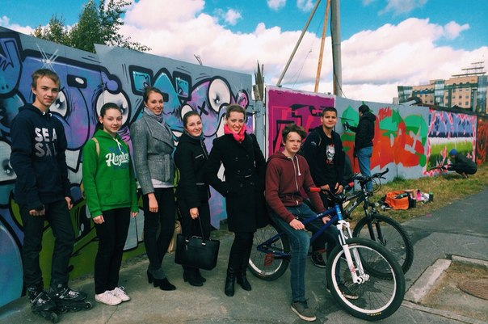

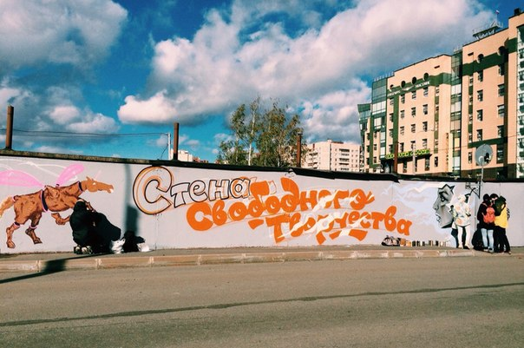

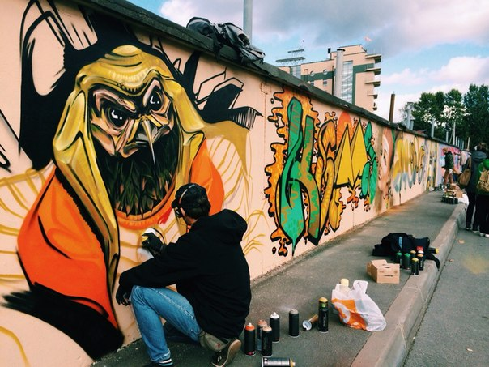

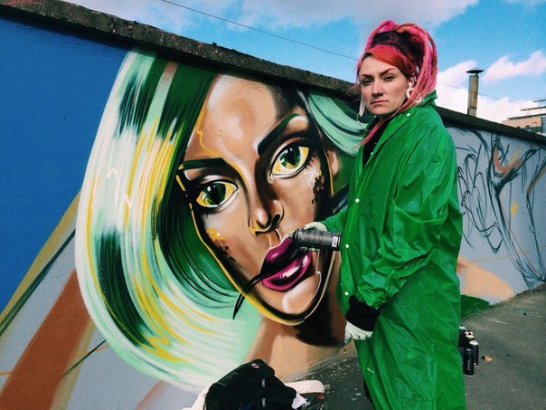

Вот тут наш учитель Арина Владимировна на фоне красивых рисунков.

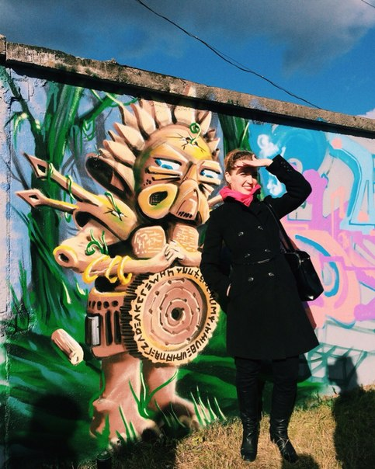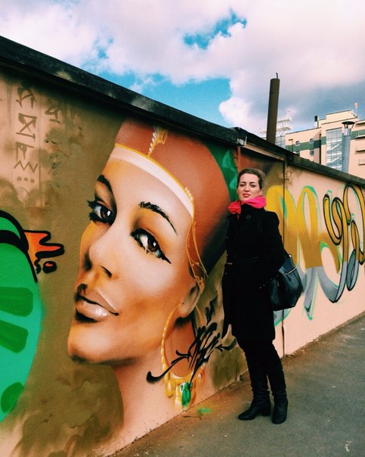

Презентацию сделал Ерофеев Никита.

Фотограф Милана Морозова.